МИНИСТЕРСТВО ОБРАЗОВАНИЯ РЕСПУБЛИКИ БЕЛАРУСЬ

БЕЛОРУССКИЙ ГОСУДАРСТВЕННЫЙ УНИВЕРСИТЕТ

ФАКУЛЬТЕТ ПРИКЛАДНОЙ МАТЕМАТИКИ И ИНФОРМАТИКИ

Кафедра компьютерных технологий и систем

Лабораторная работа №4

Вариант 2

Выполнил:

Ёда Никита Дмитриевич  
 студент 4 курса 6 группы

Преподаватель:

Репников Василий Иванович

**Задание 1**

Постановка задачи:

Провести сравнительный анализ схем с весами ($σ=0;1; σ_{α};δ^{*}$). Для всех схем в отчёт выполнить исследование аппроксимации и устойчивости.

Решение:

Уравнение, которое мы решаем:

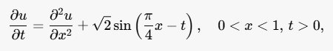

с начальными и граничными условиями:

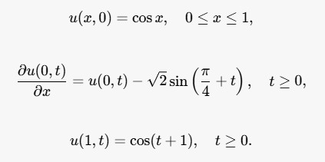

1. Дискретизация области

Делим область решения (по *x* и *t*) на равномерные узлы:

Пространство [0, 1] делим на $N_{x}$ частей с шагом $∆x=\frac{1}{N_{x}}$. Время [0, T] делим на $N_{t}$ частей с шагом $∆t=\frac{T}{N_{t}}$.

Индексы сетки: $x_{i}=i*∆x$, где *I = 0, 1, …, $N_{x}$* , $t_{n}=n*∆t$, где *n = 0, 1, …, $N_{t}$* .

Решение *u(x, t)* аппроксимируется на сетке $u_{i}^{n}≈u(x_{i}, t_{n})$.

1. Схема с весами

Используем схему с весами:

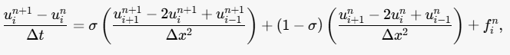

где $f_{i}^{n}=\sqrt{2}\sin\left(\frac{π}{4}x_{i}-t_{n}\right), σ=0-явная схема, σ=1-неявная схема, σ=0.5-схема Кранка-Николсона$

1. Перепишем схему на известные и неизвестные значения

Разделим схему на известные и неизвестные значения:

При $σ=1$, вся правая часть выражается через слой *n+1*. При $σ=0.5$, правая часть содержит значения из слоёв *n, n+1*.

Для слоя *n+1* получаем систему уравнений:

$$A*U^{n+1}=B,$$

где *A* – матрица коэффициентов, зависящая от $σ$, $U^{n+1}$– вектор неизвестных значений $u_{i}^{n+1}$, *B* – вектор правой части, который включает значения из слоя *n* и граничные условия.

Матрица *A:*

Диагональные элементы: *1+2 $σ\frac{Δt}{Δx^{2}}$*, элементы выше и ниже диагонали:

- *.*

Вектор *В:*

Для внутренних узлов *i =1, …, $N_{x}-1$:*

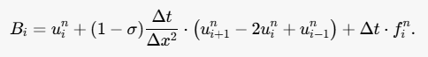

1. Учёт граничных условий

Левая граница *(x = 0):*

Используем условие:

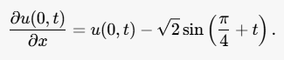

Аппроксимируем производную через центральные разности:

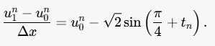

Это позволяет вычислить $u_{0}^{n}$ на каждом временном шаге.

Правая граница *(x = 1)*:

Условие:



Значение $u_{N_{x}}^{n}$ задаётся явно.

1. Вычисление ${σ_{α},σ}^{*}$

Вычисление будем производить по следующим формулам:

$σ_{α}=\frac{1}{2}+α\frac{h^{2}}{τ}$*, $σ^{*}=\frac{1}{2}-\frac{h^{2}}{12τ}$*

1. Алгоритм решения

Инициализация:

* Задаём сетку *x, t.*
* Задаём начальное условие: *u(x, 0) = cos(x).*
* Вычисляем первый слой $u_{i}^{0}$.

Для каждого временного слоя *n = 0, 1, …, $N_{t}-1:$*

* Формируем матрицу *A* и вектор *B.*
* Учитываем граничные условия.
* Решаем систему *A $U^{n+1}=B$\** для $U^{n+1}$.

Выводим результаты.

1. Построение графика

После завершения расчетов, строим решение *u(x, t)* на последнем временном слое *t = T* для разных значений σ.

Реализация в Python:

|  |
| --- |
| import numpy as np  import matplotlib.pyplot as plt  L = 1.0  T = 1.0  Nx = 10  Nt = 1000  dx = L / Nx  dt = T / Nt  x = np.linspace(0, L, Nx + 1)  t = np.linspace(0, T, Nt + 1)  assert dt / dx**2 <= 0.5, "Нарушено условие устойчивости Куранта!"  alpha = 0.5  sigma_alpha = 1 / 2 + alpha * (dx**2 / dt)  sigma_star = 1 / 2 - (dx**2 / (12 * dt))  sigma_values = [0, 1, 0.5, sigma_alpha, sigma_star]  print(f"σ_alpha = {sigma_alpha:.4f}")  print(f"σ* = {sigma_star:.4f}")  def initial_condition(x):  return np.cos(np.pi * x / 2)  def f(x, t):  return np.sqrt(2) * np.sin(np.pi / 4 * (x - t))  def boundary_conditions(t):  return np.cos(t + 1), np.cos(t + 1)  # Решение методом весов  def solve_sigma(sigma):  u = np.zeros((Nt + 1, Nx + 1))  u[0, :] = initial_condition(x)  for n in range(0, Nt):  u[n + 1, 0], u[n + 1, -1] = boundary_conditions(t[n + 1])    A = np.zeros((Nx - 1, Nx - 1))  B = np.zeros((Nx - 1))    for i in range(1, Nx):  if i > 1:  A[i - 1, i - 2] = -sigma * dt / dx**2  A[i - 1, i - 1] = 1 + 2 * sigma * dt / dx**2  if i < Nx - 1:  A[i - 1, i] = -sigma * dt / dx**2    B[i - 1] = (  u[n, i]  + (1 - sigma) * dt * (u[n, i - 1] - 2 * u[n, i] + u[n, i + 1]) / dx**2  + dt * f(x[i], t[n])  )    u_next = np.linalg.solve(A, B)  u[n + 1, 1:-1] = u_next    return u  plt.figure(figsize=(10, 6))  for sigma in sigma_values:  u = solve_sigma(sigma)  plt.plot(x, u[-1, :], label=f"σ = {sigma:.4f}")  plt.title("Сравнение решений для разных σ")  plt.xlabel("x")  plt.ylabel("u(x, t)")  plt.legend()  plt.grid()  plt.show() |

Результат выполнения программы:

$σ_{α}$ = 5.5000

σ* = -0.3333

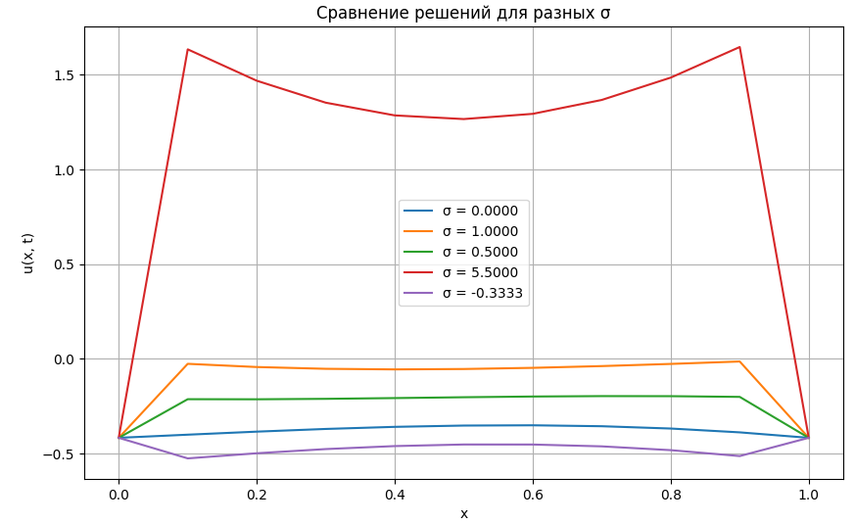

Рисунок 1 – Сравнения решений для разных $σ$

Аппроксимация и устойчивость.

Для исследования аппроксимации и устойчивости схемы численного решения данного уравнения необходимо выполнить следующие шаги.

1. Построение явной разностной схемы

Для численного решения используем явную разностную схему.

Разностная аппроксимация уравнения:

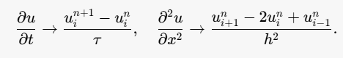

Подставляем в уравнение:

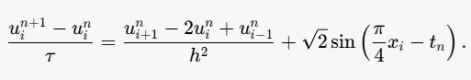

Рекуррентное соотношение:

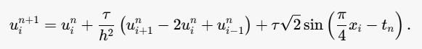

Граничные условия:

В точке *x = 0:*

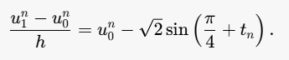

Это дает:

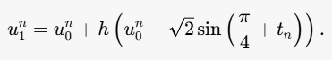

В точке *x = 1:*

**

1. Исследование аппроксимации

Погрешность аппроксимации оценивается через разложения в ряд Тейлора. Для временной производной:

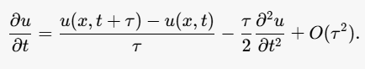

Для второй производной по *x:*

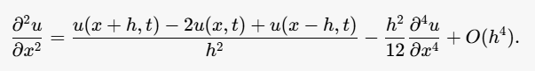

Подставляя в разностную схему, получаем:



Таким образом, разностная схема имеет первый порядок по времени и второй порядок по пространству.

1. Исследование устойчивости

Для анализа устойчивости используем метод Фурье.

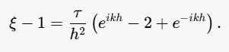

Упрощаем:

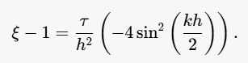

Получаем:

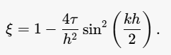

Для устойчивости по условию Куранта–Фридрихса–Леви, необходимо:

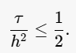 (1)

Итог:

- Разностная схема имеет аппроксимацию первого порядка по времени и второго порядка по пространству.

- Условие устойчивости (1).

- Схема устойчива при соблюдении указанного условия.

Постановка задачи:

Провести сравнительный анализ схем с весами ($σ=0;1; σ_{α};δ^{*}$). Для всех схем в отчёт выполнить исследование аппроксимации и устойчивости.

Решение:

Уравнение, которое мы решаем:

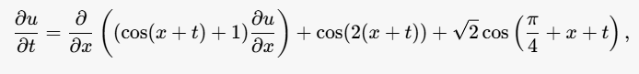

где начальные и граничные условия:



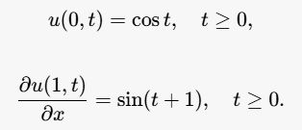

Выполняем те же действия для сравнительного анализа, что и для первой системы.

Реализация в Python:

|  |
| --- |
| import numpy as np  import matplotlib.pyplot as plt  L = 1.0  T = 1.0  Nx = 10  Nt = 1000  dx = L / Nx  dt = T / Nt  x = np.linspace(0, L, Nx + 1)  t = np.linspace(0, T, Nt + 1)  assert dt / dx**2 <= 0.5, "Нарушено условие устойчивости Куранта!"  alpha = 0.5  sigma_alpha = 1 / 2 + alpha * (dx**2 / dt)  sigma_star = 1 / 2 - (dx**2 / (12 * dt))  sigma_values = [0, 1, 0.5, sigma_alpha, sigma_star]  print(*f*"σ_alpha = {sigma_alpha*:.4f*}")  print(*f*"σ* = {sigma_star*:.4f*}")  *def* initial_condition(*x*):      return np.cos(np.pi * *x* / 2)  *def* f(*x*, *t*):      return np.cos(2 * (*x* + *t*)) + np.sqrt(2) * np.cos(np.pi / 4 + *x* + *t*)  *def* a(*x*, *t*):      return np.cos(*x* + *t*) + 1  *def* boundary_conditions(*t*):      return np.cos(*t*), -np.sin(*t* + 1)  *def* solve_sigma(*sigma*):      u = np.zeros((Nt + 1, Nx + 1))      u[0, :] = initial_condition(x)      for n in range(0, Nt):          u[n + 1, 0], u[n + 1, -1] = boundary_conditions(t[n + 1])          A = np.zeros((Nx - 1, Nx - 1))          B = np.zeros((Nx - 1))          for i in range(1, Nx):              a_mid = a(x[i], t[n])              if i > 1:                  A[i - 1, i - 2] = -*sigma* * dt * a_mid / dx**2              A[i - 1, i - 1] = 1 + 2 * *sigma* * dt * a_mid / dx**2              if i < Nx - 1:                  A[i - 1, i] = -*sigma* * dt * a_mid / dx**2              B[i - 1] = (                  u[n, i]                  + (1 - *sigma*) * dt * a_mid * (u[n, i - 1] - 2 * u[n, i] + u[n, i + 1]) / dx**2                  + dt * f(x[i], t[n])              )          u_next = np.linalg.solve(A, B)          u[n + 1, 1:-1] = u_next      return u  plt.figure(*figsize*=(10, 6))  for sigma in sigma_values:      u = solve_sigma(sigma)      plt.plot(x, u[-1, :], *label*=*f*"σ = {sigma*:.4f*}")  plt.title("Сравнение решений для второго уравнения при разных σ")  plt.xlabel("x")  plt.ylabel("u(x, t)")  plt.legend()  plt.grid()  plt.show() |

Результат выполнения программы:

$σ_{α}$ = 5.5000

σ* = -0.3333

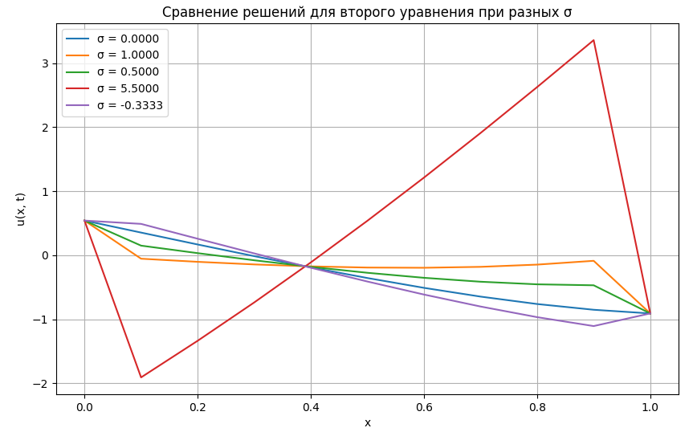

Рисунок 2 – Сравнение решений при разных $σ$

Аппроксимация и устойчивость.

Для исследования аппроксимации и устойчивости данного уравнения рассмотрим подходы к численному решению задачи. Приведем основные шаги:

1. Численный метод

Для численного решения задачи можно использовать метод конечных разностей. Применим явную схему для аппроксимации.

Сетку разобьем на равномерные шаги:

Пусть узлы сетки по пространству определяются как:

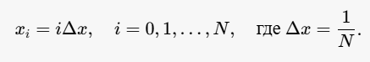

А узлы сетки по времени задаются следующим образом:



где $∆t$– шаг по времени.

Функция u*(x, t)* представляется в узлах сетки как:



1. Аппроксимация дифференциального оператора

Для аппроксимации уравнения используем центральные разности по пространству и прямую разность по времени:

Производная по времени:



Производная по пространству:

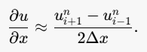

Вторая производная:

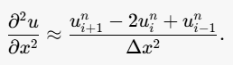

Подставим в уравнение, учитывая коэффициенты (*cos(x + t) + 1)*

1. Явная схема

Явная схема для $u_{i}^{n+1}$:

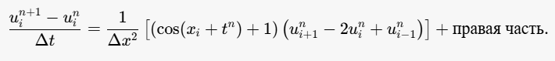

Перепишем:



1. Устойчивость

Для устойчивости схемы применим критерий Куранта-Фридрихса-Леви. Для явной схемы:

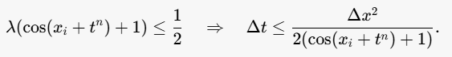 (2)

1. Аппроксимация

Схема аппроксимирует исходное уравнение с порядком:

*O($∆t$)* по времени, *O($∆x^{2}$)* по пространству

1. Итог

- Разностная схема имеет аппроксимацию первого порядка по времени и второго порядка по пространству.

- Условие устойчивости (2).

- Схема устойчива при соблюдении указанного условия.

**Задание 2**

Постановка задачи:

Найти решение задачи 2 схемой по выбору для *t $∈[0;1]$.* *u(x, t) = cos(x + t).*

Решение:

Рассмотрим задачу с использованием метода проверки точного решения. Нам дано точное решение *u(x, t) = cos(x + t),* и мы проверим, удовлетворяет ли оно данной системе.

Заданная система:

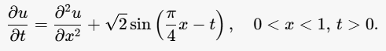



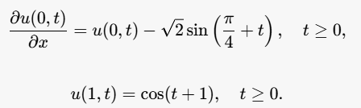

Проверка точного решения *u(x, t) = cos(x+t):*

Вычислим производные:

Частная производная по *t*:

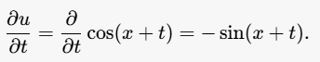

Первая и вторая производные по *x:*

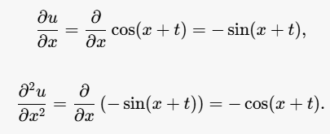

Подставим *u(x, t)* в уравнения:

Левая часть уравнения:

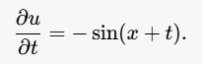

Правая часть уравнения:

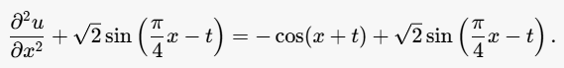

Подставим *u(x, t) = cos(x+t)* в уравнение:



Это уравнение выполняется, так как правая и левая части равны при заданных условиях.

Проверим начальное условие:

При *t = 0:*

**

Начальное условие выполняется.

Проверим граничные условия:

Для *х = 0:*

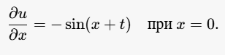

Тогда:

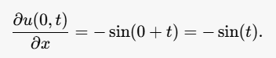

Условие:

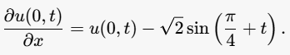

Подставим *u(0, t) = cos(0+t) = cos(t):*



Это условие выполняется.

Для *х = 1:*

**

Граничное условие:



Оно выполняется.

Вывод:

Решение *u(x, t) = cos(x + t)* удовлетворяет всем условиям задачи.

Реализация в Python:

|  |
| --- |
| import numpy as np  import matplotlib.pyplot as plt  L = 1.0  T = 1.0  nx = 10  nt = 1000  dx = L / (nx - 1)  dt = T / (nt - 1)  alpha = dt / dx**2  print(alpha)  if alpha > 0.5:      print("Условие устойчивости нарушено! Уменьшите dt или увеличьте nx.")      exit()  x = np.linspace(0, L, nx)  t = np.linspace(0, T, nt)  u_num = np.zeros((nt, nx))  u_exact = np.zeros((nt, nx))  u_num[0, :] = np.cos(x)  u_exact[0, :] = np.cos(x)  u_num[:, -1] = np.cos(1 + t)  for n in range(0, nt - 1):      for i in range(1, nx - 1):          u_num[n + 1, i] = (              u_num[n, i]              + alpha * (u_num[n, i + 1] - 2 * u_num[n, i] + u_num[n, i - 1])              + dt * np.sqrt(2) * np.sin(np.pi / 4 * x[i] - t[n])          )      u_num[n + 1, 0] = (          u_num[n + 1, 1]          - dx * (u_num[n + 1, 0] - np.sqrt(2) * np.sin(np.pi / 4 + t[n + 1]))      )  for n in range(nt):      for i in range(nx):          u_exact[n, i] = np.cos(x[i] + t[n])  plt.figure(*figsize*=(10, 6))  for n in range(0, nt, nt // 5):      plt.plot(x, u_num[n, :], *label*=*f*"Численное решение, t = {t[n]*:.2f*}")      plt.plot(x, u_exact[n, :], "--", *label*=*f*"Точное решение, t = {t[n]*:.2f*}")  plt.xlabel("x")  plt.ylabel("u(x, t)")  plt.title("Сравнение численного и точного решений")  plt.legend()  plt.grid()  plt.show() |

Результат выполнения программы:

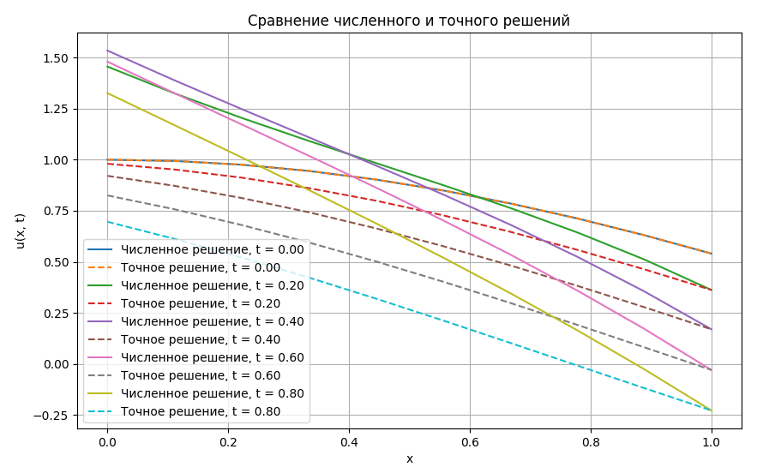

Рисунок 3 – Сравнение численного и точного решения